100年度台北縣兒童發展聯合評估中心
人體平衡力學-基礎課程
足部調整器
- 指導單位：行政院衛生署
貳、主辦單位：台北縣兒童發展聯合評估中心
財團法人佛教慈濟綜合醫院台北分院
參、課程說明：
下肢生物力學與脊椎骨盆力學不正，會導致臨床上常見的諸多問題，例如:足底筋膜炎，腳跟痛，前足底痛，大拇趾外翻，脛骨痛，阿基里斯肌腱炎，髕骨疼痛症候群，ITB疼痛症候群，髖關節不適，腰部酸痛，屁股酸痛，肩頸痠痛，習慣性頭痛，脊椎側彎，小朋友走路不穩容易跌倒，O型腿，X型腿，走路內八或外八，習慣性腳踝扭傷…等等，本課程的目的，即是針對上述問題，找出問題與”下肢生物力學與脊椎骨盆生物力學”之相關性，在運用”足部調整器療程”，已達到人體平衡為目的，進而解除上述問題。
參、參加對象：早療臨床專業人員(物理治療師與職能治療師專業學分申請)
肆、報名截止日期：額滿為止。
伍、時間： 2011年6月25日星期六09：00~12：30
陸、地點：新店慈濟醫院合心樓3F和氣會議（請搭乘1樓批價櫃檯後方15.16號電梯）
柒、地址：台北縣新店市建國路289號（可搭新店線捷運至大坪林站一號出口步行約5分鐘）
捌、費用：全程免費
玖、講師簡介：林皇州物理治療師
學經歷：中山醫學院物理治療學系畢
台中澄清醫院資深物理治療師
基隆第一聯合門診楊光復健科組長
澳洲VASYLI足部醫學研習
現任： 威斯理脊足健康中心負責人
亨利通國際有限公司北區負責人
福達康有限公司北區負責人
拾、課程表
時間 | 活動內容
8:30-9:00 | 報到
9:00-10:00 | 人體平衡力學-基礎課程1
10:00-10:10 | 休息
10:10-11:10 | 人體平衡力學-基礎課程2
11:10-11:20 | 休息
11:20-12:30 | 人體平衡力學-基礎課程3
報名方式：僅接受此報名方式(請至下列網址，線上填妥報名) 活動訊息報名網址http://www.beclass.com/default.php?name=ShowList&op=regist&rgstid=132dcae4dc8b20728637
聯絡電話：6628-9779*3518蔡小姐
財團法人佛教慈濟綜合醫院台北分院
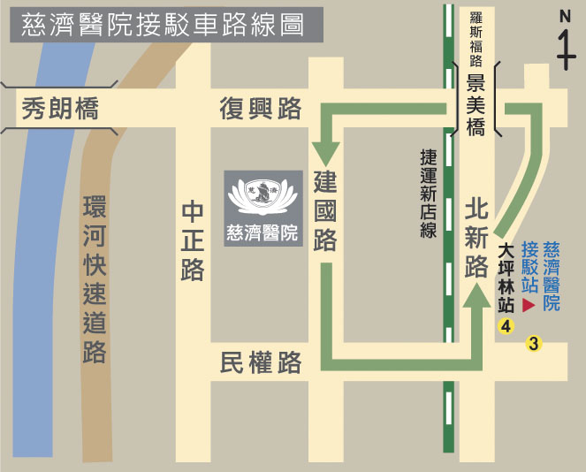
交通位置:

◎乘車資訊
公車路線
慈濟醫院站(建國路):紅 10, 綠3,5,10,672,254
民權路站:綠 13, 290
大坪林捷運站: 252, 290, 647, 棕2, 642, 644, 650, 紅 10, 綠 10, 648, 綠15, 綠7, 市政府 -- 桃園
捷運路線
新店線 ( 綠色 ) : 大坪林捷運站下車
淡水線 ( 紅色 ) : 公館捷運站 ( 轉綠 13 到民權工業區 )
接駁車時刻表
週一至週五 07：00～21：00  07：00～18：00 每15分鐘一班  18：00～21：00 每20分鐘一班 | 週六07：00～15：00  07：00～12：00 每15分鐘一班  12：00～15：00 每15分鐘一班
★新店慈濟醫院在捷運大坪林站4號出口設有接駁站提供接駁車服務
★行動不便者，請由3號出口搭電扶梯或電梯上來，右轉北新路至4號出口搭接駁
◎備註：週日及例假日停駛

